**Педагогический проект на тему:**

**«Дикие животные наших лесов**

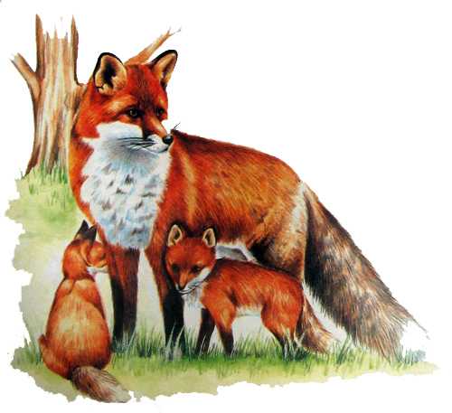

для детей средней группы

Образовательная область – Познание

Воспитатель: Головина Н.Л.

2015год

**Вид проекта: *ознакомительно – ориентированный***

**Продолжительность проекта: *одну неделию***

**Участники проекта:**

***\*дети средней группы***

***\*родители***

***\* воспитатель: Головина Наталья Леонтьевна***

**Актуальность:**

Дети в недостаточной степени имеют представление об образе жизни, повадках, питании и жилищах диких животных наших лесов; о том, как они готовятся к зиме в лесу. Дети не все  владеют обобщающим понятием, не умеют описывать предметы.

**Цель проекта:**

Обогащать представления детей о диких животных.  
Учить выделять характерные признаки представителей диких животных,  
 правильно называть их детенышей. Формировать интерес к живой природе, эмоциональную отзывчивость. Создать условия для развития познавательных и творческих способностей детей в процессе проекта.

**Задачи проекта:**

    Дать представления о диких животных лесов России, их образе жизни, питании, жилищах, о том, как готовятся к зиме животные в лесу, как называют их детенышей.

Обогатить словарь за счет имен существительных (дупло, берлога, логово, нора); имен прилагательных (колючий, лохматый, неуклюжий, хитрый, злой, голодный); глаголов (прятаться, охотиться, притаиться, выглядывать и др.)

    Развивать связную речь через составление описательного рассказа о животных.

Воспитывать у детей желание бережного отношения к диким животным

**Работа с детьми:**перед началом работы по проекту проводятся с детьми беседы, о животных. Выявляем их представления о животных, их отношение к ним.

В ходе проведённой беседы выяснилось, что у большинства детей некоторые животные вызывают негативное отношение, они их боятся, считают их некрасивыми. Поэтому темой для проекта мы выбрали тему о животных. Выяснилось, что у детей накопилось много вопросов. Например:

1. Как называются детеныши животных?
2. Какие части тела есть у животного?
3. Где живут дикие животные?
4. Почему их так называют?
5. Чем питаются животные?
6. Как они себе добывают пищу?
7. Как они передвигаются?

**Предварительная работа:**

    Подбор иллюстративного материала по теме, настольно – печатных игр, дидактических игр, игрушек диких животных, материалов для игр.

   Подбор методической литературы, художественной литературы для чтения, загадок по теме, презентация по теме.

**Участие родителей в проекте:**

1. Составление сказок, рассказов по теме «Дикие животные»

**3**.  Выполнение домашнего задания родителями вместе с детьми (рисование – разукрашивание дикого животного в нетрадиционной форме).

**Система работы над проектом:**

|  |  |  |
| --- | --- | --- |
| **День недели** | **Образовательная область** | Цель: |
| **Понедельник** | 1.НОД «Кто живёт в лесу»  2.Рассматривание картинок с изображением диких животных.  )    3.Подвижная игра «У медведя во бору»  4.Чтение сказки «Лисичка-сестричка и серый волк» | Дать первоначальное представление об обитателях леса. Учить различать животных по внешним признакам. Вызвать интерес к их жизни, чуткое отношение к ним.  1.Напомнить детям, какие животные называются дикими?  2.Учим детей имитировать движения медведя, побуждаем к проговариванию слов.  3.Познакомить детей с новой сказкой. |
| **Вторник** | 1.Дидактическая игра «Кто, где живет?»  2.Загадывание загадок о диких животных.  3.Чтение рассказов В.Бианки «Заяц и полёвка», «Приспособился». | 1.Дать детям представление о том, где живут дикие животные, как называется их жилище. (Берлога, нора, дупло….)  2.Учить отгадывать загадки, закрепить характерные особенности диких животных. Их внешний вид, особенности образа жизни.  3.Развивать интерес детей к жизни диких животных в зимнее время года. |
| **Среда** | 1.НОД «Зайчик»  2.Дидактическая игра «Чей след?»  3.Чтение худ. литературы Г. Скребицкий. «Волчьи хитрости». | 1.Учить рассматривать скульптуру малой формы, выделять основные части, характерные признаки(маленький хвост, длинные уши), лепить предмет по частям, делить столбик попалам и сплющивать.  2.Учить детей по следам оставленными на снегу определять дикое животное.  3.Знакомства с новым произведением. |
| **Четверг** | ) 1. Чтение худ. литературы В. Бианки «Как звери готовятся к зиме» беседа по содержанию рассказа;  2.Рисование и  раскрашивание  диких животных.  3.Дидактическая игра « Скажи ласково»  И | 1.Познакомить детей с произведением.  Дать детям представление о том, что в лесу живут разные животные и что зима – для всех трудное время года, что звери по разному приспособлены к жизни в это время.  2.Учить детей узнавать диких животных, во время закрашивания выделять их характерные особенности.  3. Учить образовывать слова с суффиксами уменьшительности, ласкательными. |
| **Пятница** | 1.НОД – «Мишутка»  2.Настольно – печатные игры «Чей детеныш?», «Три медведя». Домино « Лесные жители».  3.Чтение худ.литературы. Сказка « Два жадных медвежонка»  4.Рассматривание рисунков выполненных вместе с родителями. Рассказать небольшой рассказ о животном. | 1.Продолжать учить детей рисовать простым карандашом, а потом оформлять работу в цвете. Учить рисовать игрушечного медведя, стоящего на задних лапах, правильно располагая части и соотнося их по размеру.  2. Познакомить детей с детенышами диких животных, учить правильно их называть, закрепить обобщающее понятие « дикие животные»  3.Знакомство с новой сказкой. Беседа по содержанию.  Вызвать интерес у детей к совместной деятельности с родителями. |
|  |  | |
|  | |
|  | |
|  | |
|  | | |